Die eigene Mitte finden

Meditationsabende online

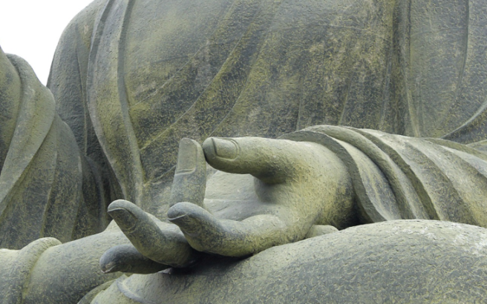

Aufrecht sitzen, die Augen schliessen, nach innen gehen, die Gedanken ziehen lassen, bewusst atmen, auf die Empfindungen achten, sich mit den Elementen verbinden, in der Stille sein, sich aufs Herz konzentrieren, eine innere Reise machen, ruhig werden, entspannen, ein Lächeln aufs Gesicht zaubern, loslassen, Gefühle beachten, die Chakren aktivieren, die eigene Mitte finden

Es gibt viele Möglichkeiten zu meditieren. Wir machen jeden Dienstagabend unterschiedliche Übungen, meistens während je sieben Minuten. Es ist kein Vorwissen nötig; man muss nichts können.
Meditation – das ist oft nachgewiesen worden – stärkt das Immunsystem, verbessert den Schlaf, fördert die Konzentration, führt zu innerer Freude und Zufriedenheit, macht stressresistenter, lässt einen bewusster und achtsamer werden und innerlich ruhiger.

Wir treffen uns jeweils am Dienstag um 19.30 – 20.30 Uhr, online am Zoom

Die neuen Daten: 23.4./ 7.5./ 28.5./ 11.6./ 25.6./ Sommerferien / 13.8.2024
Am 25.6. findet keine Meditation statt.

Kosten: 150.00 / 200.00 für die Dienstage ‘dazwischen’, bis zum 13.8.2024

Anmeldung: brigitta-wyss@bluewin.ch oder per WhatsApp

Herzliche Grüsse
Brigitta Wyss Ich freue mich auf die gemeinsamen Abende!
www.zielraeume.ch

